ALOCSE’L

Hi havia una escola que funcionava a l’inrevés: els alumnes eren adults i els mestres eren nens, que els ensenyaven a jugar i a ser petits. Per tant, les assignatures eren pròpies de jocs infantils: tricicle, saltar a corda, jugar a pilota, als videojocs...

Entre els adults - alumnes hi havia.
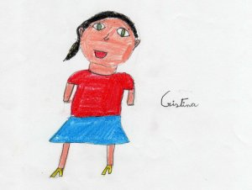

Cristina: Té 20 anys. Té els cabells negres. Sempre duu una faldilla, sabates de taló i una samarreta de màniga curta.. Té mal caràcter, és guapa i té els ulls de color verd blavós.

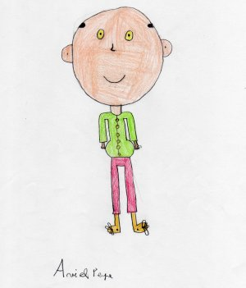

Pepe: Té el cabell negre i és una mica calb. Té els ulls de color verd, el nas xato, la boca petita, les orelles grans, els braços i les cames curts, la panxa grassoneta, els peus de pallasso i és baixet. Té 49 anys i li acostumen a dir Pepito. Li agrada saltar a corda.
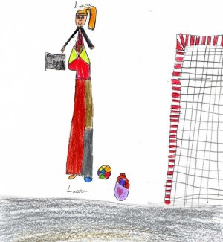

Laura: Està embarassada d’un nen. Sempre duu una motxilla amb un cor. És rossa i guapa. A casa, té un gos, dos nens i dues nenes.

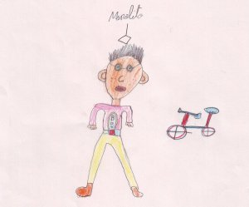
Manolito: És un adult molt llest, però de vegades és una mica tonto. És tonto quan juga a alguna cosa. Té unes ulleres rodones, una boca gran, llavis grossos, els ulls verds, les orelles una mica grans, els cabells negres i les dents petites. És una mica grassonet, i té 46 anys. El que més li agrada és anar a les classes d’anar en tricicle.

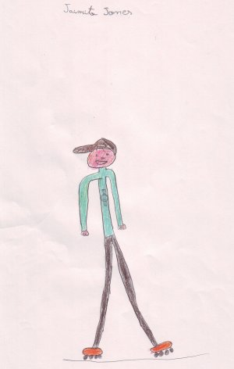
I entre els nens - mestres hi havia

Jaimito Jones: Té vuit anys. A l’escola, ensenya a jugar a la DS. Té el cabell marró, els ulls de color negre i li agrada patinar.
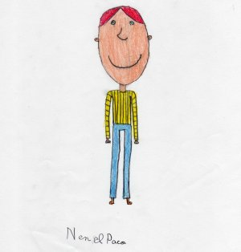

Paco: És pèl-roig, té els ulls blaus, el nas i la boca grans, les orelles petites, els braços i les cames llargs. És prim i alt. Ensenya a saltar a corda.

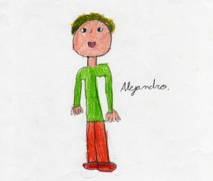
Alejandro: Té nou anys. Té els cabells arrissats i rossos, els ulls de color blau verdós i la cara rodona. Li agrada jugar a futbol i a bàsquet. Ensenya als grans a portar-se com nens.

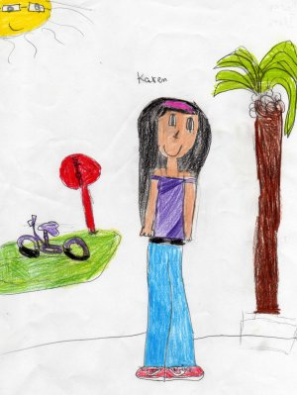

Karen: Té els cabells i els ulls negres i el nas xato. Duu una camisa de color violeta, pantalons texans i bambes Nike. Ensenya a fer collarets i polseres. Li agrada molt que els seus alumnes facin els deures.

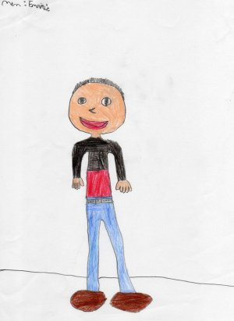

Enric: És un bebè. Té els ulls grans, de color negre. Duu una samarreta negra i vermella. Li agraden molt els gelats de xocolata, vainilla i maduixa. Li agradaria molt anar en patinet.

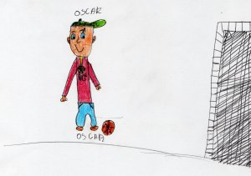

Òscar: Duu el cabell de punta i una gorra. Té els ulls blaus i els llavis gruixuts. Porta un penjoll i pantalons amples. És mestre de futbol i de patinatge. Li agraden els graffittis.

Era el primer dia de curs. En Pepe i la Cristina es van trobar a la porta de l’escola.
- Hola, Cristina, com estàs?- va dir en Pepe.
- Molt bé, però no m’agrada llevar-me tan aviat per venir a l’escola. Però amb el cafè que m’he pres ja estic una mica més desperta- va respondre la Cristina.
- Vas veure la pel·lícula d’ahir a la nit al canal Internet JK?
- Sí, la vaig veure, però s’acabava molt tard.
- Jo ja tinc ganes de començar el nou curs. Tu has fet tots els deures de vacances, Cristina?
- No tots. M’he deixat els deures de la Wii, els de collarets i els de dibuixos.
- Caram! Sí que t’has deixat deures! Et deixaran tres dies sense poder llegir el diari!
- Ep, que ja obren les portes! Anem?- va dir en Pepe, impacient.
- Sí, sí, anem.

